Հավելված 2
ՀՀ կառավարության
2026 թվականի _______________ -ի
N ___-Ն որոշման
ՍԽԵՄԱ
ԵՐԵՎԱՆ ՔԱՂԱՔԻ ԿԵՆՏՐՈՆ ՎԱՐՉԱԿԱՆ ՇՐՋԱՆԻ ՆՈՐԱԳՅՈՒՂ ԹԱՂԱՄԱՍԻ, ԻՍԱԿՈՎ ԵՎ ՄՈՆԹԵ ՄԵԼՔՈՆՅԱՆ ՊՈՂՈՏԱՆԵՐԻ ՏՐԱՆՍՊՈՐՏԱՅԻՆ ՀԱՆԳՈՒՅՑՈՎ, «ՊԱՍԿԵՎԻՉԻ ԲԼՈՒՐ» ԱՇԽԱՐՀԱԳՐԱԿԱՆ ԱՆՎԱՆՈՒՄՈՎ ՏԱՐԱԾՔՈՎ ԵՎ ՊԱՍԿԵՎԻՉԻ ԲԼՈՒՐԻՑ ԴԵՊԻ ՀԱՐԱՎ՝ ՀՐԱԶԴԱՆ ԳԵՏԻ ԿԻՐՃՈՎ ՊԱՐՓԱԿՎԱԾ ՏԱՐԱԾՔՈՒՄ ՀԱՆՐՈՒԹՅԱՆ ԳԵՐԱԿԱ ՇԱՀ ՃԱՆԱՉՎԱԾ ՏԱՐԱԾՔԻ
/հարթավայրային հատված/
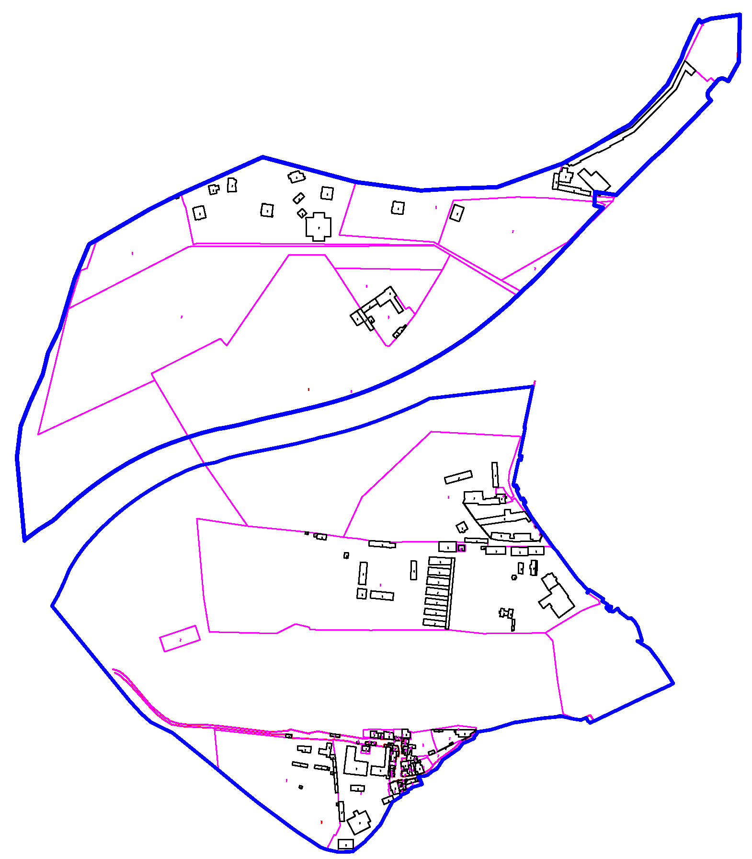
/«ԴԻԹԻ ԴԵՎԵԼՈՓՄԵՆԹ» ՓԲԸ և «ԴԻԹԻ ՔՈՆՍԹՐԱՔՇՆ» ՓԲԸ/

